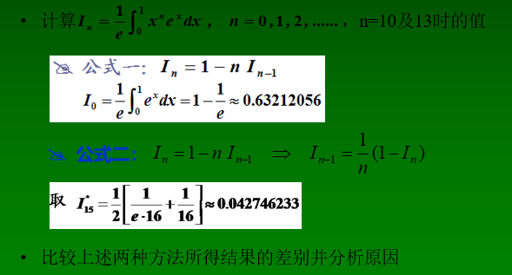

公式一：

I1 = 1-I0 = 0.36787944

I2 = 1-2I1 = 0.26424112

I3 = 1-3I2 = 0.20727664

I4 = 1-4I3 = 0.17089344

I5 = 1-5I4 = 0.1455328

I6 = 1-6I5 = 0.1268032

I7 = 1-7I6 = 0.1123776

I8 = 1-8I7 = 0.1009792

I9 = 1-9I8 = 0.0911872

I10 = 1-10I9 = 0.088128

I11 = 1-11I10 = 0.030592

I12 = 1-12I11 = 0.632896

I13 = 1-13I12 = -7.227648

公式二：

I14 = (1/15)\*(1-I15) = 0.0638169178

I13 = (1/14)\*(1-I14) = 0.06687022016

I12 = (1/13)\*(1-I13) = 0.07177921383

I11 = (1/12)\*(1-I12) = 0.07735173218

I10 = (1/11)\*(1-I11) = 0.08387711526

差别：

在计算 I10 的时候误差并不算太大，但当到达 I13 的时候就有了显著的误差。

用公式一计算得到的数值已经为负数了，这显然是错误的。

分析原因：

原因其实很简单，公式一是一种不稳定的算法。

由于 I0 本身便不是精确的数，以此往下每次都乘n 得到的数实际上是将误差放大了n 倍。随着n 的增大，误差便会不断地增长，最终会造成结果严重失真。

而公式二则是一种稳定的算法，不会像公式一一样讲误差不断放大。